Word 2010: Wasserzeichen einfügen
Im folgenden Artikel zeige ich, wie Sie in Word 2010 ein Wasserzeichen in ein Dokument einfügen können. Das Wasserzeichen konnte man beispielsweise verwenden um ein Dokument zu schützen oder es deutlich als Muster zu kennzeichnen. Mit wenigen Klick könnte man in Word 2010 ein Wasserzeichen einfügen. Öffne dazu ein Dokument und gehe anschließend in der oberen Menüleiste auf den Reiter Seitenlayout. Anschließend ist in der Mitte der Leiste ein Menüpunkt Wasserzeichen. Mit einem Klick öffnet sich ein kleines Fenster indem bereits einige vorgefertigte Wasserzeichen vorhanden sind. Diese Vorlagen kann, muss man aber nicht verwenden.
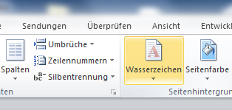Wasserzeichen einfügen
Um das Wasserzeichen anzupassen, muss man jetzt auf „Benutzerdefiniertes Wasserzeichen …“ klicken. Mit einem Klick auf diesen Punkt öffnet sich ein weiteres Fenster, indem man einige Anpassungen an dem Zeichen vornehmen kann.
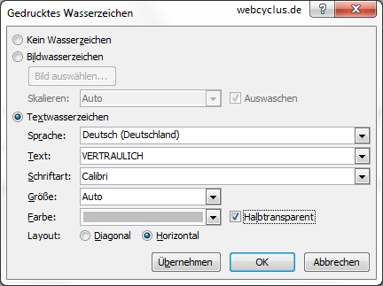Benutzerdefiniertes Wasserzeichen

